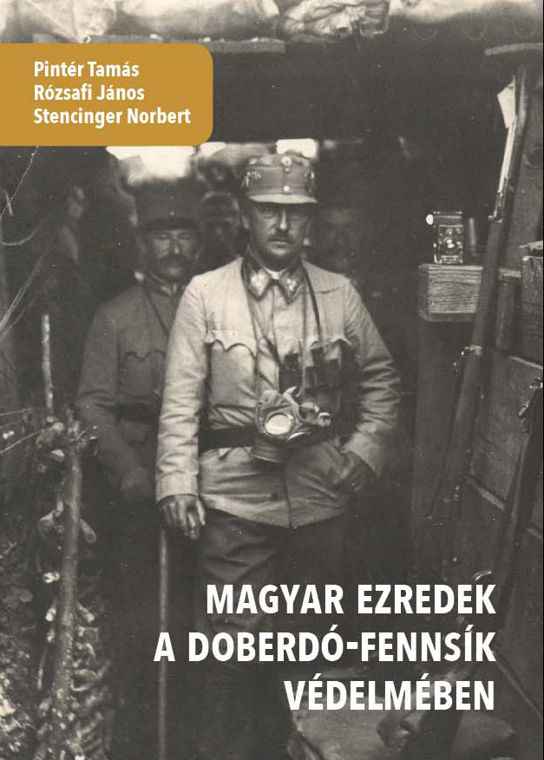
A Katonai Emlékpark – Nemzeti Emlékhely tisztelettel meghívja Önt
Pintér Tamás - Rózsafi János - Stencinger Norbert:
Magyar ezredek a Doberdó-fennsík védelmében
című kötetének bemutatójára,
amire 2017. június 16-án 17 órakor kerül sor a Katonai Emlékpark Pákozd - Nemzeti Emlékhelyen.
A könyvbemutatót tárogatón Matus Mihály első világháborús katonadalokkal kíséri.
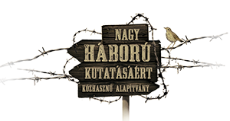
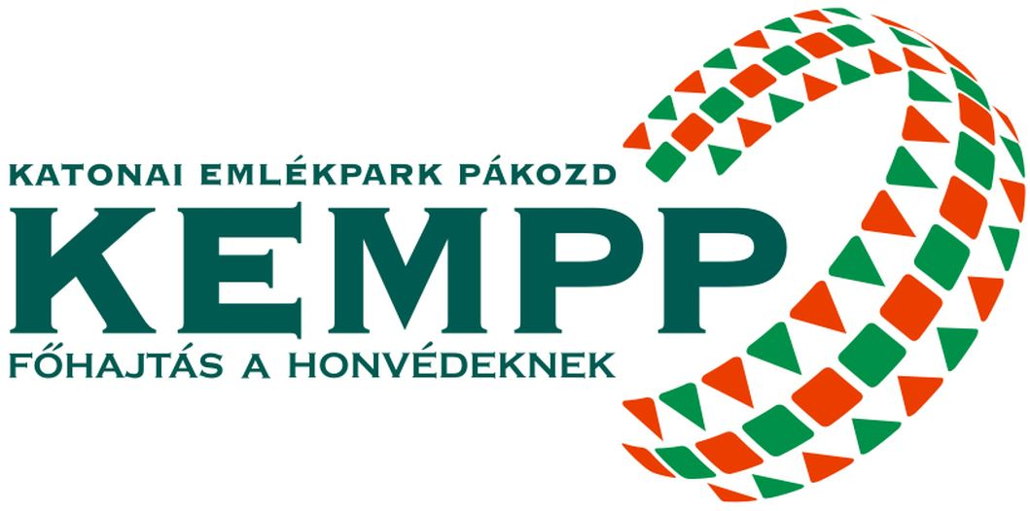
Katonai Emlékpark Közhasznú Nonprofit Kft
8095 Pákozd, Hrsz. 087. | web: www.kempp.hu
email: kempp@kempp.hu | tel: + 36 30 47 47 905

Pintér Tamás – Rózsafi János – Stencinger Norbert

Magyar ezredek a Doberdó-fennsík védelmében

„Doberdo! Fogalommá vált név s mégis azt hiszem, a legtöbben távolról sem sejtik, miért és milyen körülmények között vált azzá” – olvashatjuk a kötet borítóján látható József főhercegnek, az első világháború során a Doberdó-fennsíkon harcolt temesvári VII. hadtest parancsnokának háborús emlékirataiban. 100 évvel az események után azt gondoljuk, hogy ez még inkább igaz.
A Monte San Michelén és San Martinóban, a fennsík védelmének két legfontosabb helyszínén, több mint egy éven keresztül tíz az egykori Magyarország területéről kiállított ezred védelmezte az akkori közös hazát. Harcaik nyomán lett történelmünkben a Doberdó gyászosan szomorú emlékű, szimbolikus jelentőségű fogalom, amely azonban – valljuk – küzdelmük nyomán a magyar katonai helytállás és hősiesség jelképe is. Emlékükre és tiszteletükre íródott ez a könyv.

